МОУ «Эбяхская средняя общеобразовательная школа»

ПОРТФОЛИО

Васильевой Елены Алексеевны

Учителя математики

Эбях. 2010г.

РЕЗЮМЕ
Васильева Елена Алексеевна

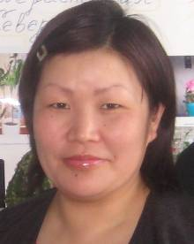

Родилась 8 июля 1977 году в селе Эбях Среднеколымского улуса
Учитель математики.
Заведующая кабинетом
Математики Эбяхской СОШ
Руководитель МО естественного
цикла с 2003 по 2008 год.

Образование – высшее, Якутский государственный университет, Институт математики и информатики , 2002 г. Специальность – преподаватель математики.
С 1998 года началась моя педагогическая деятельность после окончания математического отделения ЯПУ № 1, до 2000 года в Бетюнской СОШ Амгинского улуса. С 2001 года работаю в родной школе, Эбяхской СОШ Среднеколымского улуса.
Семейное положение: замужем, четверо детей: дочери: Уйгулаана и Уруйдаана ученицы 2 класса, сыновья Эрчим и Эрхан дошкольники.
Сроки аттестации: 2005 г. вторая квалификационная категория.
Общий трудовой стаж - 12 лет
Педагогический стаж - 11 года. Стаж в данной школе - 9 лет
Тема самообразования: «Развитие вычислительных навыков на уроках математики. Использование КСО.»

Награды: грамоты, (2009, 2010).
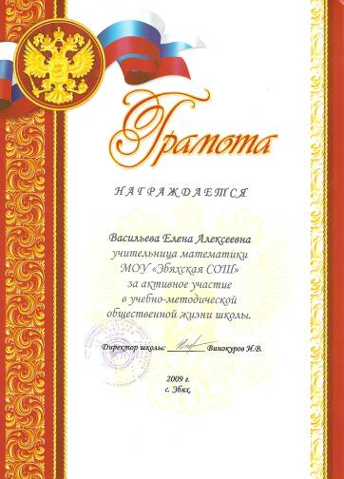
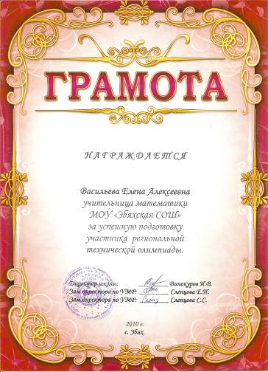

Прохождение курсов повышения квалификации
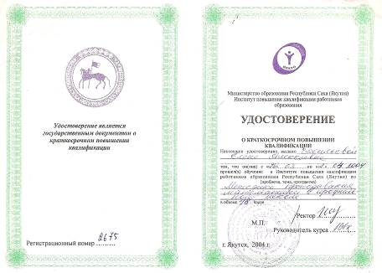
1. Удостоверение: « Методика преподавания математики в профильной школе.» ИПКРО 2004г.

2. Удостоверение: « Методы и способы подготовки учащихся к ЕГЭ по математике» ИПКРО 2006г.
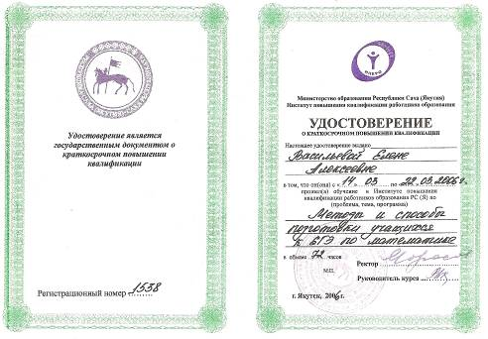

3. Сертификат « Духовное развитие, личностный рост в учебе, спецтализации и вопросах взаимоотношения в учебных заведениях» РССУОР 2009г.
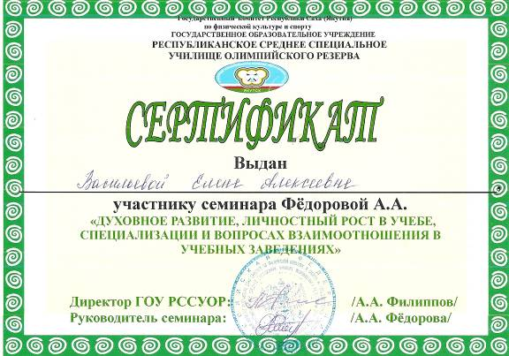

1. ЭССЕ «С ЧЕГО НАЧИНАЕТСЯ УЧИТЕЛЬ?»
Вы задумывались над тем, почему грамотный, знающий предмет учитель иной раз не может хорошо учить детей? Что же ему мешает? Может быть, он ведёт урок для «себя», отрабатывая свои часы, не вкладывая в урок свою душу. А ведь дети очень чувствительны, если учитель живо, интересно, эмоционально рассказывает, то и урок они запомнят. На уроке, как и в жизни, нужно быть искренним, живым и естественным.
Многие, считают, что главное для учителя – любовь к детям.
Учитель начинается не с любви к детям, а с любви к Родине. Учитель представитель своего народа, ответственный за будущее детей - будущее нации. Когда любовь к детям вырастает на основе гражданственности, когда суть любви к ребёнку – забота о будущем Родины, духовное возвышение человеческой сущности ученика, только тогда мы можем сказать: перед нами педагог.
Это не красивые слова. Это ключ к нашему делу, исток таланта учителя. Мы говорим: жизнь – борьба. Педагог вводит ребёнка в жизнь, т.е. в борьбу. В борьбу, с чем и против кого? Если нет у него ясного об этом представления, его не спасут ни живость, не естественность. Дать интересный урок, когда «лес» рук, - всего лишь минимум. Глубоко, даже блестяще знать свой предмет еще не значит быть педагогом. Это тоже минимум. Без знаний и мастерства в школу не ходить. Но хорошо вести уроки и быть в стороне от жизни, от борьбы за человека, - значит, плохо делать свое главное учительское дело - ваяние личности ученика.
Ты мой ученик. Я твой учитель. Давай подумаем, зачем мы с тобой родились, зачем живём на этой земле. Зачем встретились: ты и я? Не просто убедительно и ярко ответить самому себе и детям на это «зачем?».
Будем же чутки к природе и друг другу как частице вечности. Учитель, помни напутствие Гёте:

Вы должны при изучении природы
Всегда воспринимать единичное как всеобщее.
Ничего нет внутри, ничего нет снаружи,
Ибо то, что внутри, то и снаружи.
Так схватывайте же без промедления
Святую открытую тайну…
Отвечая на главный вопрос «зачем я?», мы найдем ответы на тысячи других, поймем, что человек – звено в цепи поколений, соединяющее прошлое, настоящее и будущее.
С осознания смысла жизни начинается воспитание личности, чувства сопричастности с делами своего народа, убежденности в том, что «моё» и «наше» неразрывны. Постижение сущности бытия рано или поздно приводят к раздумьям о сущности человека. Осознание своей сущности открывает путь к реализации своего «я».
Кто задумывался над смыслом жизни, кто не устает задавать себе вопросы «зачем я?», «для чего я?», тот рано или поздно начинает понимать: эгоист, живущий для себя, убивает свое «я». Его психику поражает страх, озлобленность, что необратимо губит физическое, умственное, душевное здоровье. Только тот, кто живет для людей, кто отдает им лучшее в себе, кто стремится утверждать в жизни добро и красоту, познает истинное человеческое счастье.
Многие сходятся во мнении: в школе должен работать «просто хороший учитель». Хороший учитель. Что мы вкладываем в это понятие? Прежде всего, видимо, профессиональное исполнение своих обязанностей.
Показателем качества педагогического труда должен быть уровень сформированности, развитости и воспитанности личности, который достигнут в результате педагогического воздействия на учеников.
Ориентиром в работе учителя является главная цель школы – воспитание всесторонне развитой личности, способной к труду, утверждающей нормы нравственности и морали.
Наш идеал – многогранная личность. Не должен, не имеет права выпускник школы мямлить: «Не могу». Вот почему сегодня мы вправе предъявить самые высокие требования к уровню воспитания и образования.
Может ли при таких требованиях к школе быть хорошим учителем тот, кто «звезд с неба не хватает», делает только «отсель и досель»? Не может! Ибо не в состоянии вести за собой топчущийся на месте и не видящий дороги.
Познание – это, прежде всего общение учителя и учащихся и самих учеников друг с другом. «Стремление к общению… занимает значительное и порой ведущее место среди мотивов, побуждающих людей к совместной практической деятельности…Удовлетворение этой потребности связано с возникновением чувства радости»
О каком продуктивном общении может идти речь, если для учителя хороший ученик тот, кто «помалкивает»? Насильственно вбитые знания – мертвый груз, они никогда не станут живительным источником мудрости.
«Для внешнего порядка, внешне хороших манер, дрессировки напоказ нужны лишь твердая рука и многочисленные запреты, - писал Януш Корчак.- Чем скуднее духовный уровень, чем бесцветнее нравственный облик, тем больше забота о собственном покое и удобствах, тем больше запретов и приказаний, продиктованных мнимой заботой о ребёнке.
В учительской среде иногда неверно понимается сама сущность учения. Признавая, что главный труд школьника – учеба, мы не учим их этому труду, а заботимся только о том, чтобы дать определенную сумму знаний по основам наук. Приобретение знаний не самоцель, а одно из важных средств образования и развития личности наряду с физическим и эстетическим воспитанием.
Специалист- предметник, не умеющий или, того хуже, не желающий быть организатором активности ученика, не помогающий школьникам строить свою жизнь на основах ученического самоуправления на современном этапе развития народного образования не годится.
Учитель, что бы он ни преподавал, должен учить главному предмету – постижению смысла жизни и подлинного человеческого счастья.
Педагогу вызубрить нельзя, сотворить раз и навсегда тоже. Суть деятельности педагога – творчество, исследование. Успешная работа сегодня не даёт никакой гарантии, что завтра она будет такой же. Ибо завтра- новое испытание.
Какими же качествами необходимо обладать учителю? Одним из основных можно назвать честность. «Жить честно,- говорил Л.Н.Толстой,- это рваться, путаться, ошибаться, начинать и бросать, и опять начинать, и опять бросать, и вечно бороться и метаться». Да, «вечно бороться и метаться»- наша учительская судьба. Нам противопоказано благодушие и самодовольство.
Если в основании пирамиды из всех наших построений мы положим заботу о ребёнке, развитии его духовных и физических задатков; если, веря в ученика, при любых, пусть даже самых «безнадежных» обстоятельствах, будем вести его к успеху; если будем честны перед своим народом; если каждый шаг, слово, действие, взгляд, улыбку будем соотносить с целью воспитания и руководствоваться ею в нашей совместной с учеником деятельности, - наш педагогический талант не иссякнет, а будет крепнуть и совершенствоваться. И однажды нас осенит удивительно простая, но очень важная мысль: чтобы вести за собой, надо и себя вести, не останавливаясь в этом движении к себе - лучшему, ни на один день.
Какой же вывод? Вывод, в том, что дети – наши соратники в работе над каждым человеческим «я», включая и самого педагога. Они не воспитанники, - они наши сподвижники.

2. ПЕДАГОГИЧЕСКИЕ ТЕХНОЛОГИИ
2.1 Методические принципы обучения биологии
В обучении математики ведущую роль играют следующие принципы:
1.Наглядность.
К обучению математики в начальной и в средней школе в полной мере применим принцип «лучше один раз увидеть, чем сто раз услышать». Поэтому одним из основных методических приемов при изучении математики и геометрии должна стать демонстрация таблиц и рисунков, опытов и др. В старших классах особое значение имеет демонстрация наглядных схем и моделей.
2. Деятельностный характер обучения.
В обучении математики используются различные формы мыслительной, речевой, познавательной активности учеников (устные ответы и дискуссии, ролевые игры, решение творческих задач, различные формы работы с заданием – составление вопросов к заданию, подготовка докладов и рефератов и др.)

3. Актуализация обучения.
Хотя этот принцип можно было бы отнести к принципам отбора содержания, необходимо выделить его, как имеющий ведущий характер. Сюда входят не только приоритеты знаний, которые могут найти применение, но и связь обучения с жизненным опытом учеников, их профессиональными и возрастными интересами, с окружающими явлениями. При этом важная задача учителя - показать «удивительное в обычном и обычное в удивительном», помочь школьникам по- новому взглянуть на мир.
4. Использование задач заданий творческого характера.
Этот общий принцип приходится подчеркнуть, поскольку математика в школе - традиционно «нетворческий» предмет. Большинства вопросов в стандартных учебниках носит чисто репродуктивный характер.
2.2 Метод проектов
Метод проектов находит все большее распространение в системе образования разных стран мира. Причин тому несколько и корни их не только в сфере собственно педагогики, но, главным образом в сфере социальной:
- Необходимость не столько передать ученикам сумму тех или иных знаний, сколько научить, приобретать эти знания самостоятельно, уметь пользоваться приобретенными знаниями для решения новых познавательных и практических задач.
- Актуальность приобретения коммуникативных навыков и умений, т.е. умений работать в разнообразных группах, исполняя разные социальные роли.
- Значимость для развития человека умения пользоваться исследовательскими методами: собирать необходимую информацию, уметь анализировать с разных точек зрения, выдвигать гипотезы, делать выводы и заключения. Если выпускник школы приобретает указанные выше навыки и умения, он оказывается более приспособленным к жизни, умеющим адаптироваться к изменяющимся условиям, ориентироваться в разнообразных ситуациях, работать совместно в различных коллективах.

Основные требования к использованию метода проектов.
- Наличие значимой в исследовательском, творческом плане проблемы или задачи, требующей интегрированного знания, исследовательского поиска для её решения.
- Практическая, теоретическая, познавательная значимость предполагаемых результатов.
- Самостоятельная (индивидуальная, парная, групповая) деятельность учащихся.
- Структурирование содержательной части проекта (с указанием поэтапных результатов)
- Использование исследовательских методов:
-определение проблемы, вытекающих из нее задач исследования;
-выдвижения гипотезы их решения;
-обсуждения методов исследования;
-оформления конечных результатов;
-анализ полученных данных;
-подведение итогов;
-формулирование выводов.

Проекты могут быть по своей типологии различными:
Исследовательские.
Такие проекты требуют хорошо продуманной структуры, обозначенных целей, актуальности для всех участников, социальной значимости, продуманных методов, в том числе экспериментальных и опытных работ, методов обработки результатов.
Творческие.
Такие проекты, как правило, не имеют детально проработанной структуры, она только намечается и далее развивается, подчиняясь логике и интересам участников проекта.
Приключенческие, игровые.
В таких проектах структура также намечается и остается открытой до окончания проекта. Участники принимают на себя определенные роли, обусловленные характером и содержанием проекта. Это могут быть литературные персонажи или выдуманные герои, имитирующие социальные или деловые отношения, осложняемые придуманными участниками ситуациями. Результаты таких проектов могут намечаться в начале проекта, а могут вырисовываться лишь к его концу. Степень творчества здесь очень высокая, но доминирующим видом деятельности все- таки является ролево - игровая, приключенческая.
Информационные.
Этот тип проекта изначально направлен на сбор информации о каком- то объекте, ознакомление участков проекта с этой информацией, ее анализ и обобщение фактов, предназначенных для широкой аудитории. Такие проекты также (как и исследовательские) требуют хорошо продуманной структуры, возможности систематической коррекции по ходу работы над ним.
Структура такого проекта может быть представлена следующим образом:
-предмет информационного поиска;
-цель проекта - результат (доклад, реферат, статья, видеофильм и т.п.)
-основные этапы поиска с обозначением промежуточных результатов: аналитическая работа над собранными фактами - выводы – корректировка
первоначального направления (если требуется)- дальнейший поиск информации по уточненным направлениям – анализ новых фактов- обобщение – выводы и так далее до получения данных, удовлетворяющих всех участников проекта – заключение – оформление результатов (обсуждение, редактирование, презентация, внешняя оценка)

4.1 Динамика успеваемости и качества знаний учащихся

2006-2007 г. |  | 2007-2008 г. |  | 2008-2009 г.
успеваем. | кач -во | успеваем. | кач-во | успеваем. | Качество
100% | 48.1% | 100% | 49% | 100% | 53.3%

1
0
10
20
30
40
50
60
70
80
90
100
2006-2007
2007-2008
2008-2009
успеваем.
качество

4.3 Результаты ЕГЭ по математике

Учебный год | 11класс
Учебный год | успеваемость  в % | Средний балл.
2007-2008 | 100 | 19.89
2008-2009 | 100 | 46.3

4.4 Поступление в ВУЗы и ССУЗы
Традиционно каждый год выпускники выбирают те учебные заведения, где нужны знания по математике и геометрии. Приведу таблицу, отражающую это.

Фамилия, имя | Учебные заведения | Год поступления
1.Гуляев Семен  2.Ноговицын Манчаары  3.Тырылгин Рома. | Иркутский авиационно-технический колледж.  ЯГСХА инженер-механик  ЯПК №1 учитель информатики | 2207  2007  2007
1.Николаев Егор  2.Слепцов Никон  3.Макарова Лида | Покровский колледж бизнес технологий-программист.  Якутский индустриальный пед. колледж-слесарь.  Новосибирский институт природопользования. | 2008  2008  2008

4.6 Ведение кружка «Юный математик»
Веду кружок «Юный математик» для учащихся 5-6 классов. Цель кружка - научить логически мыслить, решать логические задачи, творчески подходить к решению задачи, конструировать модели геометрических фигур и многое другое. Составлена программа, занятия проводятся 1 раз в неделю.
На основе кружка проводятся различные внеурочные мероприятия: устные журналы, викторины, познавательные игры и т.п.
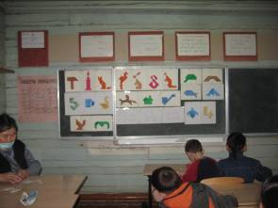
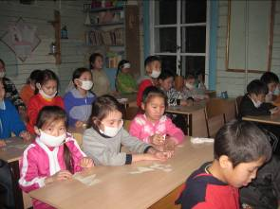

4.8 Достижения (Участие в олимпиадах)
- Региональная техническая олимпиада 2008г.
Макарова Лида – Новосибирский институт природопользования.
- Региональная техническая олимпиада 2010 г.
Слепцов Евгений – Хабаровский институт.

5.РАСПРОСТРАНЕНИЕ, ОБОБЩЕНИЕ ОПЫТОМ
Каждый год проводится неделя математики и физики. В рамках недели провожу интегрированные открытые уроки, приуроченные, например, связь математики с природой, математика + русская литература и др.
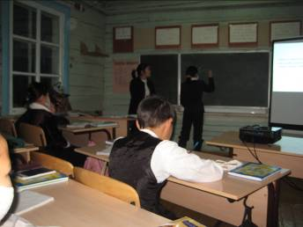
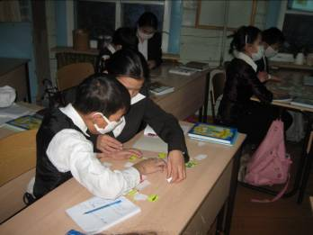

Провожу внеклассные мероприятия, общешкольные вечера.

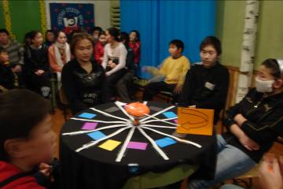
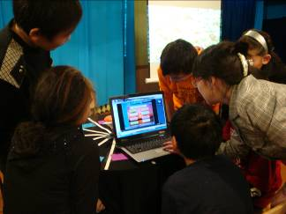

Классное руководство.
С 2008 года работаю классным руководителем. Провожу разные мероприятия. Тесно сотрудничаю с родителями, провожу всеобучи, диспуты, походы, лыжные экскурсии. Мои дети занимают призовые места в мероприятиях, проводимых в школе.
